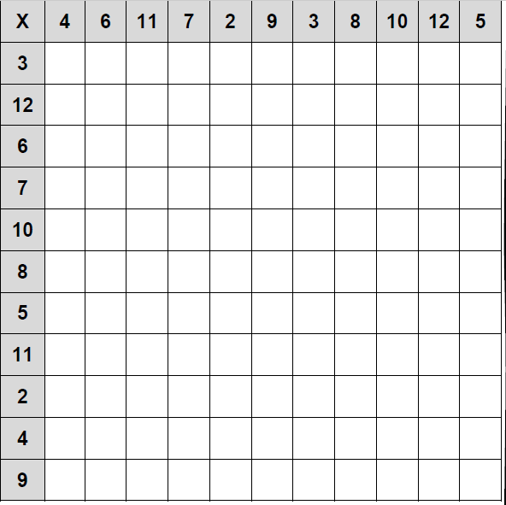
108
45
90
72
27
81
18
63
99
54
36
20
48
40
32
12
36
8
28
44
24
16
10
24
20
16
6
18
4
14
22
12
8
132
110
121
44
66
77
22
99
33
88
55
20
30
55
35
10
45
15
40
50
60
25
32
48
88
56
16
72
24
64
80
96
40
120
100
110
40
60
70
20
90
30
80
50
28
42
77
49
14
63
21
56
70
84
35
24
36
66
42
12
54
18
48
60
72
30
108
120
144
132
48
72
84
24
36
96
60
15
36
30
24
9
27
6
21
33
18
12

